Государственный Университет Молдовы  
Факультет Математики и Информатики  
Департамент Информатики

**Лабораторная работа №5**

По курсу “Настройка NAT, DHCP, DNS и Email серверов”

Выполнил студент группы I1902:  
Чобану Артём

Кишинэу, 2020

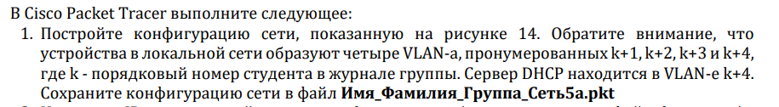

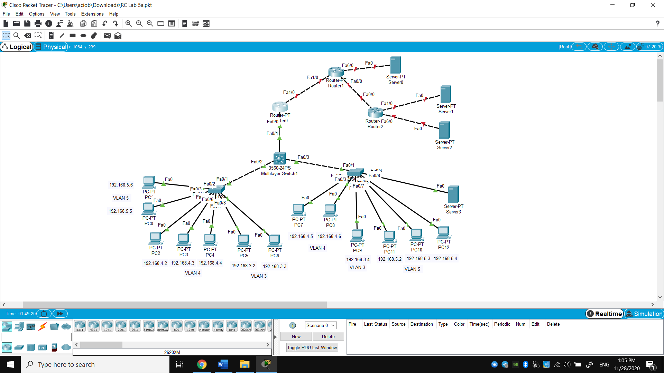

Перевод портов в режим trunk:

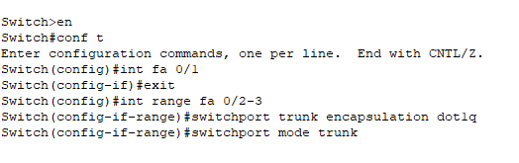

Создание vlan-ов на центральном switch:

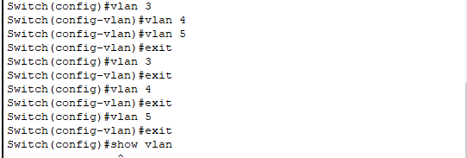

Перевод портов в режим access на боковых switch:

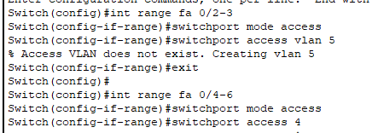

PC9 пингуется с PC6:

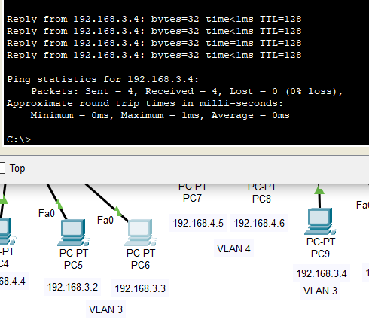

Настройка DHCP:

Зададим DHCP серверу ip-адрес:

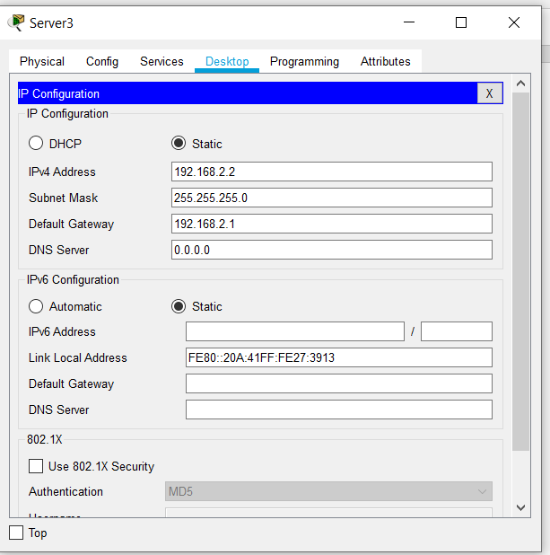

Настроим dhcp пул для каждого vlan:

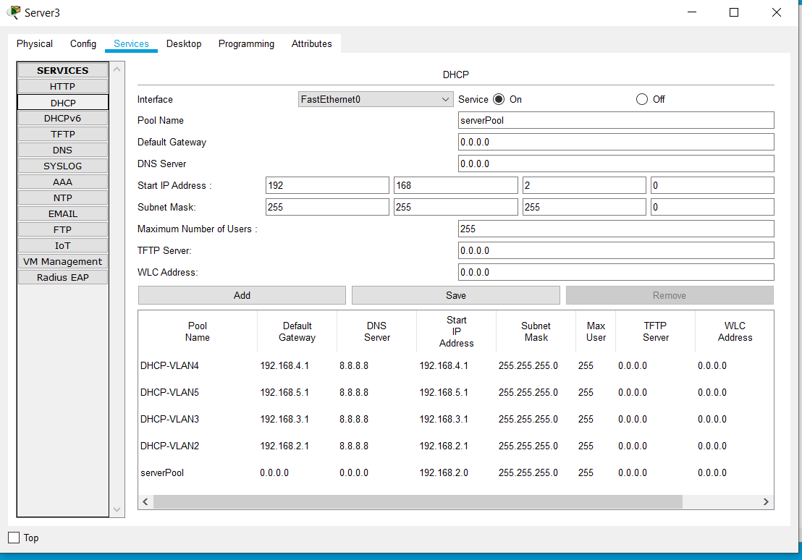

Настроим роутер для каждого vlan. Зададим адрес-помощник:

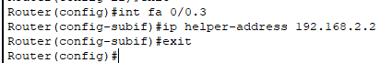

Таким образом, роутер будет перенаправлять запросы на DHCP сервер

Теперь можно пробовать получить ip адрес на компьютерах:

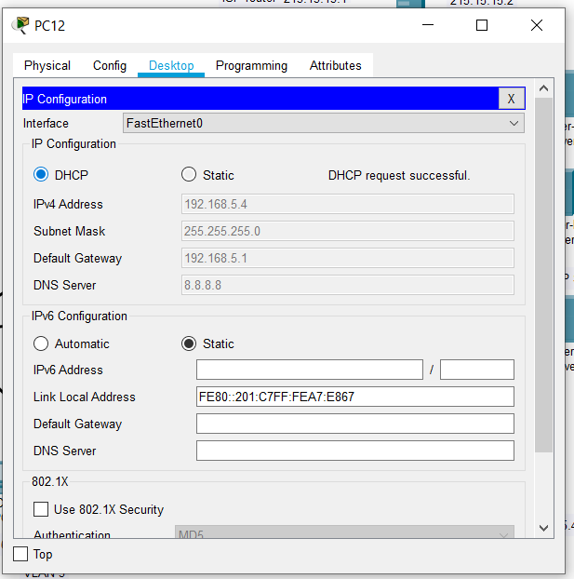

ip-адрес успешно определился.

Настройка NAT:

Сначала необходимо настроить маршрутизацию на роутерах:

Router 0:

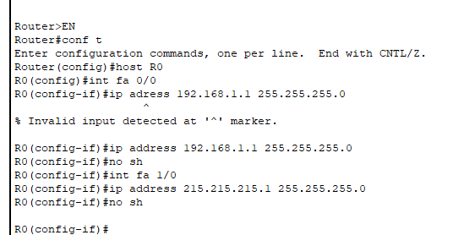

Router 1:

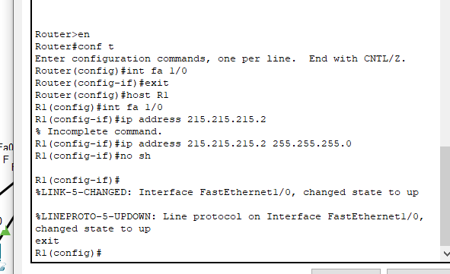

И так далее

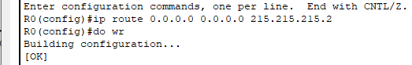

Что получилось в итоге:

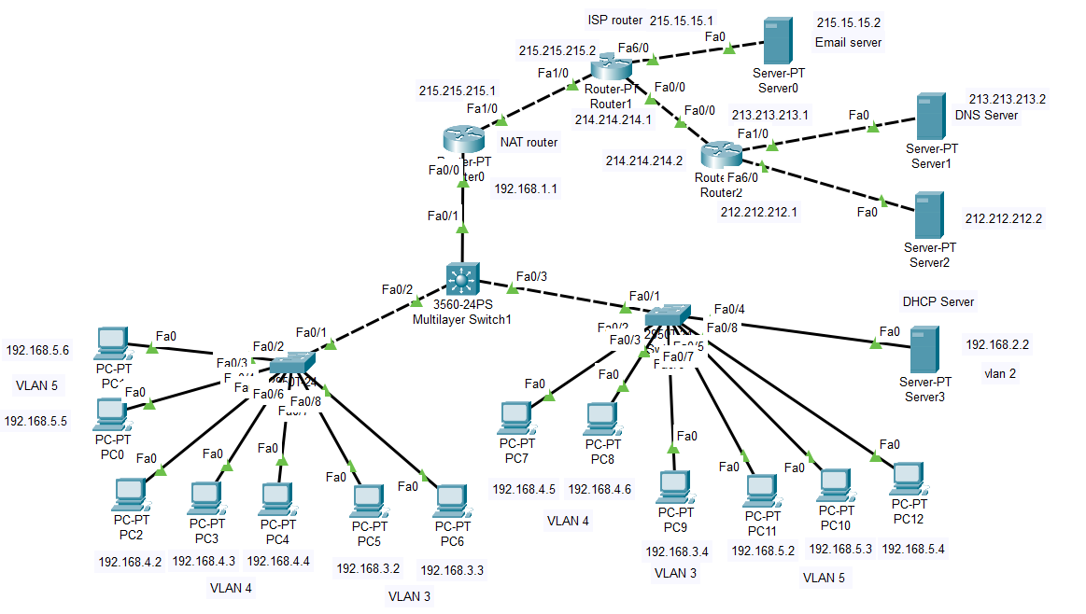

Прописываем дефолтный маршрут:

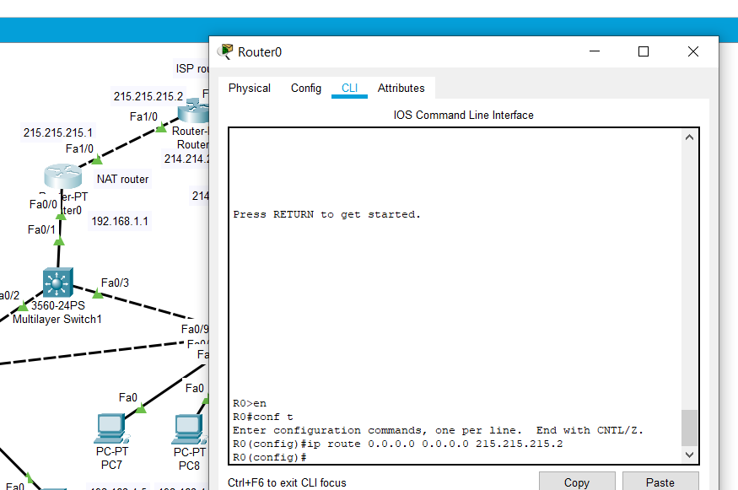

Сервер пингуется:

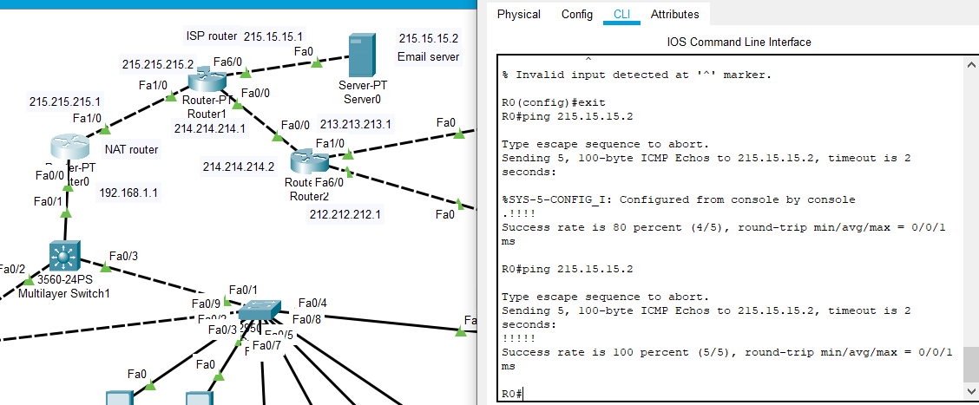

Пропишем вход и выход nat:

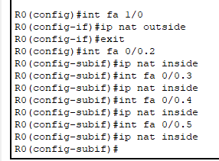

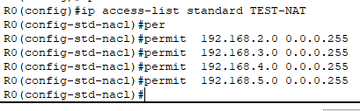



Попробуем сделать ping сервера:

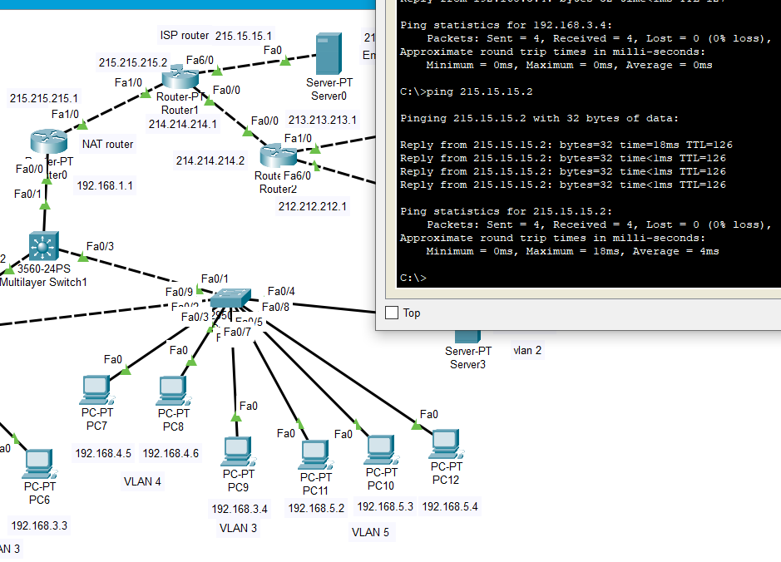

Посмотрим все NAT трансляции:

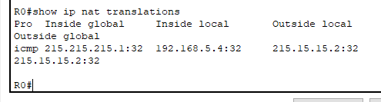

Настроим DNS сервер:

Установим DNS сервер для каждого VLAN-а на DHCP сервере:

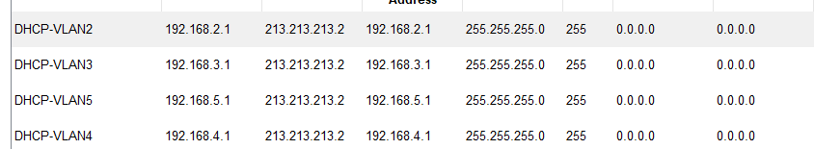

Новый DNS сервер получен на компьютерах:

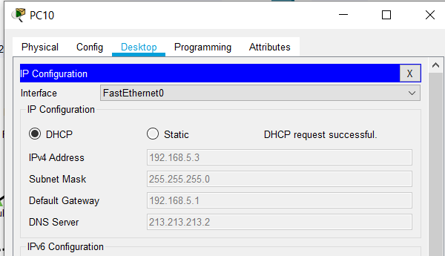

Добавляем адрес (главное не забыть включить):

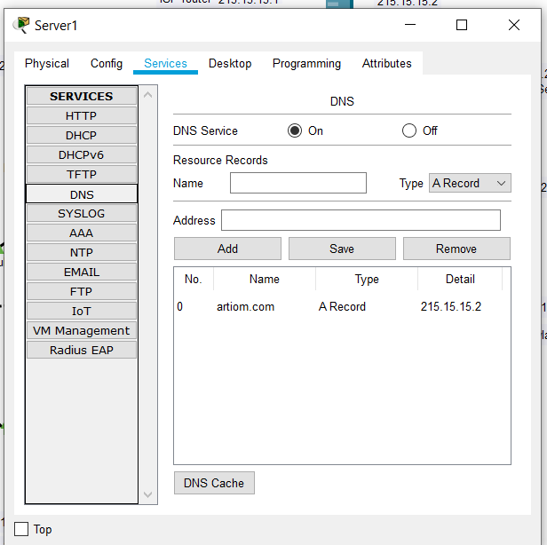

Адрес работает:

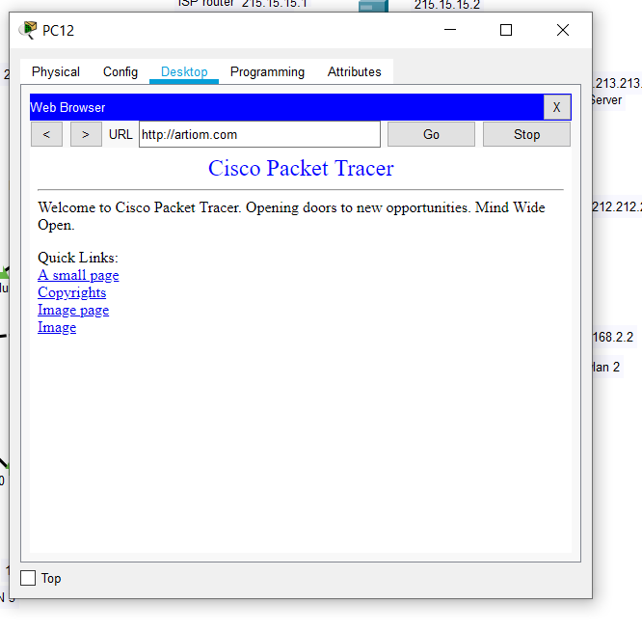

Настроим почтовый сервер:

Пропишем имя домена и создадим пользователей:

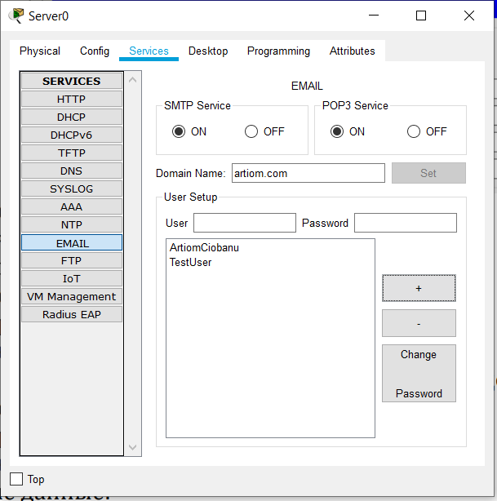

Зайдём в них на 2 компьютерах:

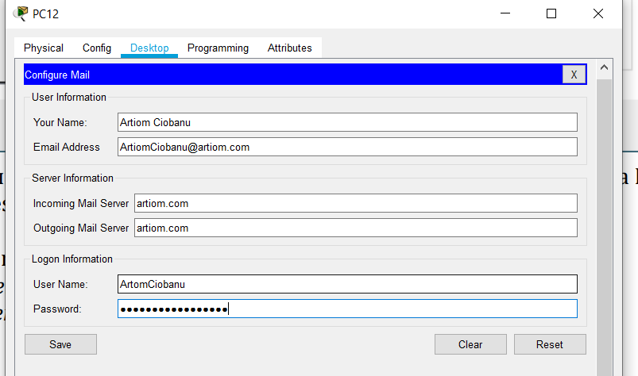

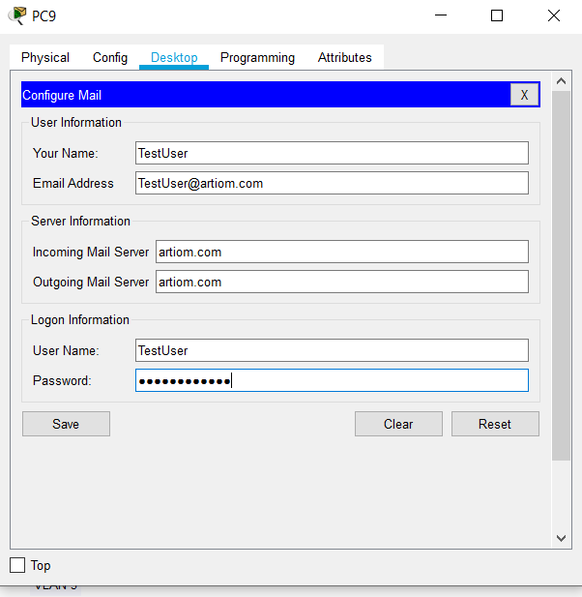

Т.к. адрес уже добавлен на DNS сервер, то почтовый сервис работает:

